
19.04.2024
299-2024-01-05.С-297
Об утверждении проекта планировки и проекта межевания по объекту: «Строительство и обустройство скважин Кукуштанского месторождения (расширение куста № 6)»

В соответствии с частью 13 статьи 46 Градостроительного кодекса Российской Федерации, пунктом 2 статьи 7 Федерального закона от 14 марта 2022 г. № 58-ФЗ «О внесении изменений в отдельные законодательные акты Российской Федерации», пунктом 26 части 1 статьи 16, частью 5 статьи 28 Федерального закона от 06 октября 2003 г. № 131-ФЗ «Об общих принципах организации местного самоуправления в Российской Федерации», пунктом 29 части 1 статьи 5, пунктом 6 части 2 статьи 30 Устава Пермского муниципального округа Пермского края, с учетом протокола общественных обсуждений по проекту планировки и проекту межевания по объекту: «Строительство и обустройство скважин Кукуштанского месторождения (расширение куста № 6)», от 28 марта 2024 г., заключения о результатах общественных обсуждений по проекту планировки и проекту межевания по объекту: «Строительство и обустройство скважин Кукуштанского месторождения (расширение куста № 6)», от 28 марта 2024 г.
администрация Пермского муниципального округа Пермского края ПОСТАНОВЛЯЕТ:
1. Утвердить проект планировки по объекту: «Строительство и обустройство скважин Кукуштанского месторождения (расширение куста № 6)» – согласно приложению 1 к настоящему постановлению.
2. Утвердить проект межевания по объекту: «Строительство и обустройство скважин Кукуштанского месторождения (расширение куста № 6)» – согласно приложению 2 к настоящему постановлению.
3. Настоящее постановление опубликовать в бюллетене муниципального образования «Пермский муниципальный округ» и разместить на официальном сайте Пермского муниципального округа в информационно-телекоммуникационной сети Интернет (www.permokrug.ru).
4. Настоящее постановление вступает в силу со дня его официального опубликования.
5. Контроль за исполнением настоящего постановления возложить на начальника управления архитектуры и градостроительства администрации Пермского муниципального округа Пермского края, главного архитектора.

Временно исполняющий полномочия
главы муниципального округа И.А. Варушкин

Приложение 1
к постановлению
администрации Пермского муниципального округа
Пермского края
от 19.04.2024 № 299-2024-01-05.С-297

ПРОЕКТ
планировки по объекту: «Строительство и обустройство скважин Кукуштанского месторождения (расширение куста № 6)»

2021/354/ДС168-РРТ

Содержание
I. Графическая часть
II. Текстовая часть. Положение о размещении линейных объектов

I. Графическая часть.

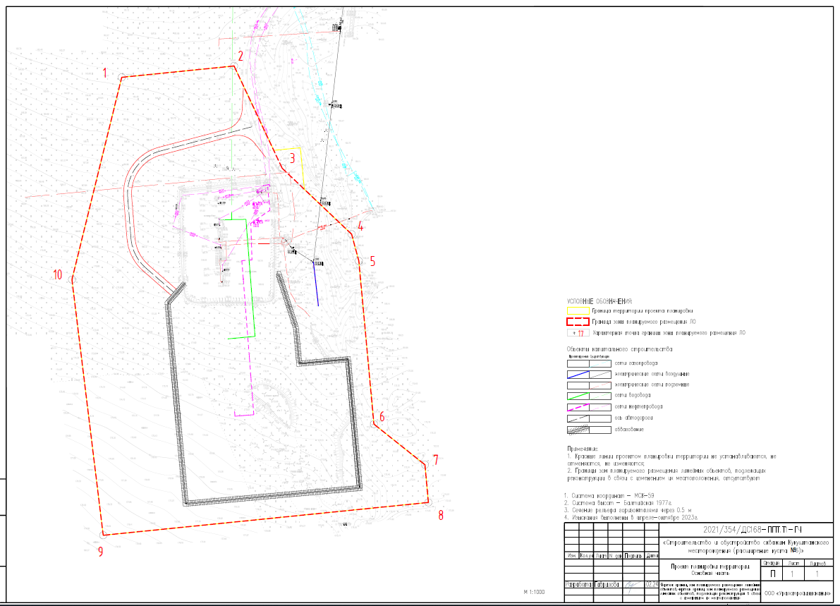
Разедл II. Текстовая часть.
- Наименование, основные характеристики и назначение планируемых для размещения линейных объектов, а также линейных объектов, подлежащих реконструкции в связи с изменением их местоположения

Проектом предлагается планировка территории для строительства следующих линейных сооружений:
- Нефтегазосборный тр-д "Куст № 6 расш. - т.вр. в тр-д узел арматуры - ПНС "Кукуштан";
- Переустраиваемый тр-д "Куст №6 расш. - ПНС"Кукуштан";
- Высоконапорный водовод «Т.вр. в нагнетательный водовод от ПНС «Кукуштан» до скв. №№139,217» - скв. № 313»;
- Подъездная автодорога к кусту № 6 расш.;
- ВЛ - 6 кВ на куст № 6 расш.
Описание трассы представлено в Таблице 1 настоящего раздела.
Таблица 1
Наименование  трассы | Протяженность, км | Начало трассы | Конец трассы | Min, max отметки, м | Примечание
Нефтегазосборный тр-д "Куст № 6 расш. - т.вр. в тр-д узел арматуры - ПНС "Кукуштан" | 0,2 | Площадка куста скважины № 6 расш. | т.вр. в тр-д узел арматуры - ПНС "Кукуштан" | 165,95/173,98 | Сталь 89-159
Переустраиваемый тр-д "Куст №6 расш. - ПНС"Кукуштан" | 0,1 | Площадка куста скважины № 6 расш. | ПНС"Кукуштан" | 161,35/166,54 | Сталь 114
Высоконапорный водовод "Т.вр.в нагнетательный водовод от ПНС  "Кукуштан" до скв.  №№139, 217" -  скв.№313" | 0,1 | Т.вр.в нагнета-тельный водовод от ПНС "Ку-куштан" до скв. №№139, 217" | скв. № 313  (куст № 6 расш.) | 167,50/171,44 | Сталь 89
Подъездная автодорога к кусту № 6 расш. | 0,2 | промысловая автодорога | Площадка куста скважин № 6 расш. | 164,06/170,32 | -
ВЛ - 6 кВ на куст № 6 расш. | 0,03 | ВЛ-6кВ ф.№2 ПС 110/6кВ «Кукуштан» | Площадка куста скважин № 6 расш. | 168,37/169,17 | СИП-3

Таблица 2 настоящего раздела содержит описание площадок.

Таблица 2
Название  площадки | Размер,  га | Местоположение,  км | Рельеф | Min, max отметки м
Кустовая площадка № 6 расш. | 1.3 | в 2.7 км юго-восточнее от н.п. Кукуштан,  в 0.6 км южнее от н.п. Платошино, в 5.2 км юго-западнее н.п. Курашим | спланированный | 150.84  154.64
Общая площадь занимаемых земель, составляет: 5,3742 га.

Перечень субъектов Российской Федерации, перечень муниципальных районов, городских округов в составе субъектов Российской Федерации, перечень поселений, населенных пунктов, внутригородских территорий городов федерального значения, на территориях которых устанавливаются зоны планируемого размещения линейных объектов.

В административном отношении район работ расположен на территории Пермского муниципального округа Пермского края, Кукуштанское месторождение.
Ближайшие населенные пункты – Платошино.

- Перечень координат характерных точек границ зон планируемого размещения линейных объектов.

С целью рационального использования земель, предполагается минимальное занятие земель. Потребная площадь земельных участков на период строительства и эксплуатации определена, по изыскательским планам, с использованием материалов межевания земель, чертежей рабочего проекта в соответствии с действующими нормативами и схемами строительной полосы.
Перечень координат характерных точек границ зоны планируемого размещения линейного объекта, приведен в таблице 3 настоящего раздела.
Таблица 3.
МСК 59
№ | X | Y
1 | 474429,83 | 2249601,93
2 | 474437,63 | 2249679,21
3 | 474367,29 | 2249712,30
4 | 474321,94 | 2249760,07
5 | 474303,53 | 2249765,02
6 | 474191,34 | 2249775,39
7 | 474163,40 | 2249810,52
8 | 474137,49 | 2249812,87
9 | 474114,92 | 2249589,21
10 | 474290,75 | 2249567,69
1 | 474429,83 | 2249601,93

4. Перечень координат характерных точек границ зон планируемого размещения линейных объектов, подлежащих реконструкции в связи с изменением их местоположения

В данном проекте планировки территории линейные объекты, подлежащие реконструкции в связи с изменением их местоположения отсутствуют.

5. Предельные параметры разрешенного строительства, реконструкции объектов капитального строительства, входящих в состав линейных объектов в границах зон их планируемого размещения

В соответствии с пунктом 2 части 6 статьи 30 Градостроительного кодекса Российской Федерации предельные параметры разрешенного строительства, реконструкции объектов капитального строительства устанавливаются градостроительными регламентами, которые входят в состав правил землепользования и застройки.
На основании пункта 3 части 4 статьи 36 Градостроительного кодекса Российской Федерации на земельные участки, предназначенные для размещения линейных объектов и (или) занятые линейными объектами, действие градостроительных регламентов не распространяется.
Параметры конструктивных решений планируемого для размещения линейного объекта приняты в соответствии с действующими нормами и правилами, нормативно-правовыми актами Российской Федерации.
Перечень координат характерных точек границ территории, в отношении которой осуществляется подготовка проекта планировки, приведен в таблице 4 настоящего раздела.
Таблица 4.
МСК 59
№ | X | Y
1 | 474429,83 | 2249601,93
2 | 474437,63 | 2249679,21
3 | 474379,63 | 2249706,50
4 | 474381,43 | 2249724,77
5 | 474352,78 | 2249727,59
6 | 474321,94 | 2249760,07
7 | 474303,53 | 2249765,02
8 | 474191,34 | 2249775,39
9 | 474163,40 | 2249810,52
10 | 474137,49 | 2249812,87
11 | 474114,92 | 2249589,21
12 | 474290,75 | 2249567,69
1 | 474429,83 | 2249601,93

6. Информация о необходимости осуществления мероприятий по защите сохраняемых объектов капитального строительства (здание, строение, сооружение, объекты, строительство которых не завершено), существующих и строящихся на момент подготовки проекта планировки территории, а также объектов капитального строительства, планируемых к строительству в соответствии с ранее утвержденной документацией по планировке территории, от возможного негативного воздействия в связи с размещением линейных объектов

В связи с отсутствием возможного негативного воздействия при размещении линейного объекта, не требуется осуществления мероприятий по защите сохраняемых объектов капитального строительства (здание, строение, сооружение, объекты, строительство которых не завершено), существующих и строящихся на момент подготовки проекта планировки территории, а также объектов капитального строительства, планируемых к строительству в соответствии с ранее утвержденной документацией по планировке территории.
Для защиты сохраняемых объектов капитального строительства (автомобильной дороги, подземных и надземных коммуникаций), попадающих в зону планируемого размещения линейного объекта, необходимо предусмотреть выполнение нескольких мер:
- при производстве земляных работ в районе пересечения с дорогой, подземными, надземными коммуникациями необходимо вызвать сотрудников обслуживающих компаний;
- работы производить в строгом соответствии с полученными техническими условиями собственников (пользователей) коммуникаций;
- требуется привязка коммуникаций на местности;
- во избежание повреждений существующих коммуникаций, в месте пересечения с зоной планируемого размещения проектируемого объекта производить земляные работы ручным способом;
- в районе размещения парковочных мест, предусмотреть защиту существующих коммуникаций защитным футляром;
- при производстве земляных работ запрещается применять ударные и взрывные способы разработки грунта.
Основной способ укладки трубы – открытый, подземный.

7. Информация о необходимости осуществления мероприятий по сохранению объектов культурного наследия от возможного негативного воздействия в связи с размещением линейных объектов

В границах участка строительства объекты культурного наследия, включенные в Единый государственный реестр, либо выявленные объекты культурного наследия, а также объекты, обладающие признаками объекта культурного наследия, отсутствуют. Участок расположен вне зон охраны и защитных зон объектов культурного наследия.
В соответствии с требованиями части 56 статьи 26 Федерального закона от 03 августа 2018 г. № 342-ФЗ «О внесении изменений в Градостроительный кодекс Российской Федерации и отдельные законодательные акты Российской Федерации» и статей 28, 30, 31, 32, 36, 45.1 Федерального закона от 25 июня 2002 г. № 73-ФЗ «Об объектах культурного наследия (памятниках истории и культуры) народов Российской Федерации» до начала реализации проектных решений необходимо провести государственную историко-культурную экспертизу земель, подлежащих воздействию землеустроительных, земляных, строительных, мелиоративных, хозяйственных и иных работ, результаты которой направить на согласование в Инспекцию.

8. Информация о необходимости осуществления мероприятий по охране окружающей среды

В данном проекте существует необходимость в проведении мероприятий по охране окружающей среды.
Основным мероприятием, направленным на снижение негативного воздействия на компоненты природной среды в период строительства и эксплуатации проектируемых объектов, является обеспечение безаварийной работы, что может быть достигнуто путем:
- неукоснительного соблюдения природоохранного законодательства, санитарных и экологических нормативных нагрузок на компоненты природной среды;
- строгого соблюдения технологических параметров, правил технической эксплуатации, промышленной и экологической безопасности;
- автоматизации технологических процессов и их контроля;
- систематического контроля всего технологического процесса со стороны обслуживающего персонала, руководителей подразделений, экологической службы предприятия.
Контроль состояния атмосферного воздуха, поверхностных вод, почв, растительности в период строительства и эксплуатации, должен осуществляться в соответствии с разработанными и утвержденными программами производственного контроля и экологического мониторинга. Вновь построенные объекты должны быть включены в программу наблюдений.
Атмосферный воздух
Для сохранения существующего состояния атмосферного воздуха на территории инженерно-экологических изысканий, рекомендуется предусмотреть:
1) в период строительства:
- строгое соблюдение норм и правил природоохранного законодательства, технологии производственного процесса;
- текущий производственный контроль экологического состояния территории обустройства;
- организацию мест стоянок, заправки и ремонта техники, уборку территории от отходов, связанных с ремонтом и эксплуатацией транспорта и техники;
- благоустройство территории по окончании строительства.
2) в период эксплуатации:
- соблюдение утвержденных нормативов предельно допустимого выброса для обеспечения охраны атмосферного воздуха и поддержания уровня его загрязнения в пределах допустимых норм;
- приборы контроля и автоматизации, аппаратуру управления и сигнализации во взрывоопасных и пожароопасных помещениях;
- оснащение предохранительными клапанами аппаратуры, в которой может возникнуть давление, превышающее расчетное;
- текущий производственный контроль экологического состояния прилегающей территории.
Предлагается организовать производственный контроль:
- точного соблюдения технологического регламента работ;
- работы контрольно-измерительных приборов и автоматики;
- герметичности оборудования;
- выбросов загрязняющих веществ от источников выделения.
Водные объекты
На территории инженерно-экологических изысканий, наиболее уязвимы к техногенному воздействию поверхностные водотоки, водоемы и водоносные горизонты, залегающие первыми от поверхности.
К основной мере, направленной на охрану водных объектов относится:
- предупреждение поступления загрязняющих веществ с территории производственной площадки в водотоки, путем строгого соблюдения технологического режима и требований природоохранного законодательства.
Для обеспечения реализации данных направлений необходимо предусмотреть:
1) в период строительства:
- организацию мест стоянок техники и транспорта за пределами водоохранных зон;
- сбор и утилизацию производственных отходов.
2) в период эксплуатации:
- устройство под технологическим оборудованием поддонов, с бортиком по периметру, для локализации, сбора и отведения случайных проливов токсичных жидкостей.
При антропогенном вмешательстве в окружающую среду в процессе строительства, интенсивность и направленность руслового процесса пересекаемых водотоков может измениться. Рекомендуется проводить мониторинг за развитием русловых деформаций и других видов водной эрозии на проектируемом переходе через реки, в процессе строительства и в начальный период эксплуатации, а также ежегодно, после прохождения весеннего половодья и перед ледоставом (2 раза в год).
Почвенный покров
Разработка мероприятий и рекомендаций по предотвращению и снижению неблагоприятных последствий, должна включать меры по оздоровлению и восстановлению почвенного покрова. При строительстве и эксплуатации проектируемых объектов, предлагаются следующие мероприятия:
- строгое соблюдение установленных границ земельного отвода, путем выноса трассы коммуникаций в натуру;
- сохранение почвенно-растительного грунта в буртах, для последующего использования при рекультивации нарушенных участков;
- передвижение транспорта только по существующим проездам и дорогам;
- выявление участков, подвергнутых химическому воздействию с учетом пространственной локализации и путей возможной миграции загрязняющих веществ, их очистка и рекультивация.
Растительность
Охрана растительности включает ряд мероприятий (в период строительства и эксплуатации), которые заключаются в:
- запрещении удаления почвенно-растительного покрова за пределами границы отвода земель;
- запрещении выжигания растительности в полосе отвода земель;
- размещении части проектируемых объектов на ранее нарушенной территории, которая в настоящее время заселена видами, менее остро реагирующими на фактор беспокойства;
- благоустройстве территории с восстановлением плодородного слоя почвы.
Животный мир
Воздействие объектов строительства и эксплуатации на животный мир практически неизбежны, поэтому мероприятия по охране животного мира должны быть направлены на неукоснительное выполнение требований законодательства по охране животного мира (Постановление Правительства РФ от 13.08.1996 г. № 997 (ред.13.03.2008 г. «Об утверждении требований по предотвращению гибели объектов животного мира при осуществлении производственных процессов, а также при эксплуатации транспортных магистралей, трубопроводов, линий связи и электропередачи»).
В целях предотвращения гибели объектов животного мира запрещается:
- выжигание растительности и использование токсичных веществ, опасных для объектов животного мира и среды их обитания;
- преследование представителей животного мира на технических средствах.
Кроме того, для охраны животного мира в период строительства и эксплуатации проектируемых объектов, целесообразно:
- соблюдение зон покоя вокруг объектов строительства в периоды воспроизводства молодняка диких животных;
- осуществление движения транспортных средств в отведенных транспортных коридорах;
- снижение факторов беспокойства (шума и др.), за счет использования ограждающих конструкций с хорошими шумоизолирующими свойствами, техники с электро- и пневмоприводом;
- оборудование контейнеров, емкостей люками и крышками, для предотвращения попадания в них животных;
- ограждение производственных площадок.
Предприятие, осуществляющее реализацию данного проекта, несет ответственность за сохранение и воспроизводство объектов животного мира, занесенных в Красные книги в соответствии с законодательством Российской Федерации (статьей 24 Федерального закона от 24 апреля 1995 г. № 52-ФЗ «О животном мире»).

9. Информация о необходимости осуществления мероприятий по защите территории от чрезвычайных ситуаций природного и техногенного характера, в том числе по обеспечению пожарной безопасности и гражданской обороне

Мероприятия по защите персонала и предупреждению чрезвычайных ситуаций, вызванных авариями, на рядом расположенных объектах производственного назначения и линейных объектах, включают в себя:
- ознакомление персонала с возможной опасностью при авариях на рядом расположенных транспортных коммуникациях, а также с характером воздействия аварийно-химически опасных веществ на организм человека, симптомами поражения людей и мерами первой медицинской помощи пострадавшим;
- экстренная эвакуация людей с территории объекта в направлении, перпендикулярном, направлению ветра;
- использование средств индивидуальной защиты;
- наличие на проектируемом объекте комплекта медицинских средств для оказания первой помощи пострадавшим;
- укрытие работающего персонала в защитных сооружениях гражданской обороны.
Несанкционированное вмешательство в технологический процесс может также повлиять на снижение производительности, остановку производства, развитие аварии (взрывы, пожары, травмирование и гибель людей).
В соответствии с требованиями статьи 5 Федерального закона № 123-ФЗ «Технический регламент о требованиях пожарной безопасности», каждый объект защиты должен иметь систему обеспечения пожарной безопасности.
Система обеспечения пожарной безопасности объекта создается в целях предотвращения пожара, обеспечения безопасности людей и защиты имущества при пожаре. Система обеспечения пожарной безопасности объекта защиты включает в себя:
- систему предотвращения пожара;
- систему противопожарной защиты;
- комплекс организационно-технических мероприятий по обеспечению пожарной безопасности.
Целью создания системы предотвращения пожаров, является исключение условий возникновения пожаров. Исключение условий возникновения пожаров достигается, исключением условий образования горючей среды и (или) исключением условий образования в горючей среде (или внесения в нее) источников зажигания. Исключение условий образования горючей среды на проектируемом объекте должна обеспечиваться следующим способом:
- применением негорючих веществ и материалов в конструкции проектируемых сооружений.
Целью создания систем противопожарной защиты, является защита людей и имущества от воздействия опасных факторов пожара и (или) ограничение его последствий. Защита людей и имущества от воздействия опасных факторов пожара и (или) ограничение его последствий, обеспечиваются снижением динамики нарастания опасных факторов пожара, эвакуацией людей и имущества в безопасную зону и (или) тушением пожара. Защита людей и имущества от воздействия опасных факторов пожара и (или) ограничение последствий их воздействия, обеспечиваются следующим способом:
- организация деятельности подразделений пожарной охраны в рамках заключенных договоров.
Комплекс организационно-технических мероприятий по пожарной безопасности для проектируемого объекта включает в себя:
-организацию проведения технологических процессов в соответствии с регламентами, правилами технической эксплуатации и другой, утвержденной в установленном порядке, нормативно-технической и эксплуатационной документацией;
- разработку и утверждение инструкций по обеспечению пожарной безопасности и действию персонала при возникновении пожара;
- организацию обучения персонала мерам пожарной безопасности на производстве;
- организацию взаимодействия персонала объекта с подразделениями пожарной охраны при тушении пожаров.
Гражданская оборона - система мероприятий по подготовке к защите и по защите: населения, материальных и культурных ценностей на территории Российской Федерации, от опасностей, возникающих при военных конфликтах или вследствие этих конфликтов, а также при чрезвычайных ситуациях природного и техногенного характера (в редакции Федерального закона от 29 июня 2015 г. № 171-ФЗ).
Основными задачами в области гражданской обороны являются:
- подготовка населения в области гражданской обороны;
- оповещение населения об опасностях, возникающих при военных конфликтах или вследствие этих конфликтов, а также при чрезвычайных ситуациях природного и техногенного характера;
- эвакуация населения, материальных и культурных ценностей в безопасные районы;
- предоставление населению средств индивидуальной и коллективной защиты;
- проведение мероприятий по световой маскировке и другим видам маскировки;
- проведение аварийно-спасательных и других неотложных работ, в случае возникновения опасностей для населения, при военных конфликтах или вследствие этих конфликтов, а также при чрезвычайных ситуациях природного и техногенного характера;
- первоочередное жизнеобеспечение населения, пострадавшего при военных конфликтах или вследствие этих конфликтов, а также при чрезвычайных ситуациях природного и техногенного характера;
- борьба с пожарами, возникшими при военных конфликтах или вследствие этих конфликтов;
- обнаружение и обозначение районов, подвергшихся радиоактивному, химическому, биологическому или иному заражению;
- санитарная обработка населения, обеззараживание зданий и сооружений, специальная обработка техники и территорий;
- восстановление и поддержание порядка в районах, пострадавших при военных конфликтах или вследствие этих конфликтов, а также при чрезвычайных ситуациях природного и техногенного характера;
- срочное восстановление функционирования необходимых коммунальных служб в военное время;
- срочное захоронение трупов в военное время;
- обеспечение устойчивости функционирования организаций, необходимых для выживания населения при военных конфликтах или вследствие этих конфликтов, а также при чрезвычайных ситуациях природного и техногенного характера;
- обеспечение постоянной готовности сил и средств гражданской обороны.
Перечень мероприятий при опасных метеорологических явлениях и процессах (сильный ветер (шторм, шквал, ураган), сильный снегопад, сильная метель, гололед, туман, заморозки, гроза), предусматривает прогнозирование и информирование населения, а в случае их возникновения – ограничение и (или) исключение передвижения людей и транспорта.
Обмен информацией о чрезвычайных ситуациях природного и техногенного характера должен быть организован в соответствии с:
- Федеральным законом от 21 декабря 1994г. № 68-ФЗ «О защите населения и территорий от чрезвычайных ситуаций природного и техногенного характера»;
- Постановлением Правительства Российской Федерации от 30 декабря 2003 г. № 794 «О единой государственной системе предупреждения и ликвидации чрезвычайных ситуаций»;
- Постановлением Правительства Российской Федерации от 24 марта 1997 г. № 334 «О порядке сбора и обмена в Российской Федерации информацией в области защиты населения и территорий от чрезвычайных ситуаций природного и техногенного характера».
Защита территории от чрезвычайных ситуаций техногенного характера, связанных с авариями на потенциально опасных объектах (электроэнергетических системах, коммунальных системах жизнеобеспечения, пожаро-взрывоопасных объектах, автомобильном транспорте), достигается в результате применения различных средств и способов защиты и осуществления комплекса мер, которые включают:
- прогноз возможных чрезвычайных ситуаций и последствий их возникновения для населения;
- оповещение населения об угрозе возникновения и факте чрезвычайных ситуаций;
- эвакуацию людей из опасных зон;
- инженерную, медицинскую, радиационную и химическую защиту;
- применение специальных режимов защиты населения на зараженной территории;
- оперативное и достоверное информирование населения о состоянии его защиты от чрезвычайных ситуаций, принятых мерах по обеспечению безопасности людей, прогнозируемых и возникших чрезвычайных ситуациях, порядке действий;
- подготовку к действиям в чрезвычайных ситуациях населения, руководителей и персонала предприятия;
- проведение спасательных и других неотложных работ в районах чрезвычайных ситуаций и очагах поражения;
- обеспечение защиты от поражающих факторов чрезвычайных ситуаций продовольствия и воды;
- создание финансовых и материальных резервов на случай возникновения чрезвычайных ситуаций;
- осуществление планово–предупредительного ремонта инженерных коммуникаций, линий связи и электропередач, трубопроводов, а также контроль состояния объектов инженерной инфраструктуры.
Для предотвращения разгерметизации оборудования и предупреждения аварийных выбросов, которые могут привести к выходу их строя, в проекте предусмотрено: применение оборудования, выпускаемого серийно по стандартам или техническим условиям, утвержденным в установленном порядке, и имеют сертификат завода-изготовителя.
Риски чрезвычайных ситуаций техногенного характера, связанные с авариями на железнодорожном транспорте, биологически- и радиационно- опасных объектах, не прогнозируются, в связи с отсутствием данных объектов на территории проектирования и рассматриваемом радиусе воздействия потенциально опасных объектов.

Приложение 2
к постановлению
администрации Пермского муниципального округа
Пермского края
от 19.04.2024 № 299-2024-01-05.С-297

ПРОЕКТ
межевания по объекту: «Строительство и обустройство скважин Кукуштанского месторождения (расширение куста № 6)»

2021/354/ДС168-РМТ

Содержание
I. Графическая часть
II. Текстовая часть

- Графическая часть
Чертеж межевания территории

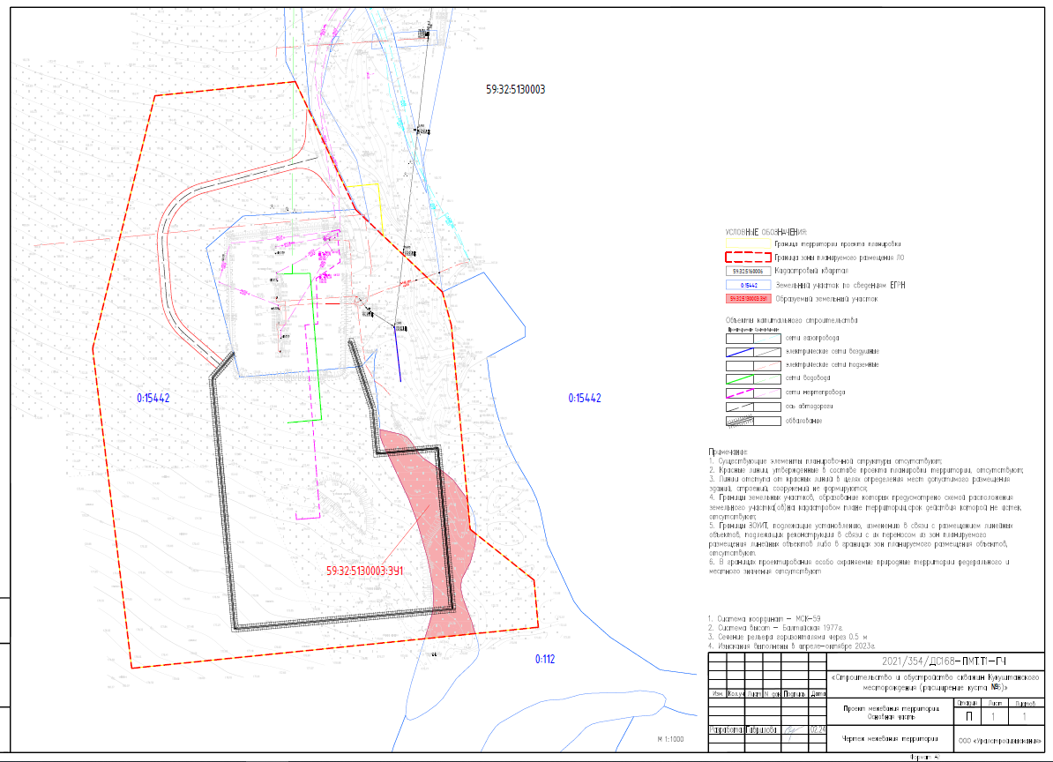
- Текстовая часть.

Перечень образуемых земельных участков

Проект межевания подготовлен на основании проекта планировки территории, предусматривающего размещение объекта: «Строительство и обустройство скважин Кукуштанского месторождения (расширение куста №6)».
Основная цель разработки проекта межевания территории: определение местоположения границ, образуемых и изменяемых земельных участков (частей земельных участков).
Задачами подготовки проекта межевания территории является анализ фактического землепользования и разработка проектных решений по формированию земельных участков и частей земельных участков проектируемого объекта.
Проектом предусматривается формирование земельных участков и частей земельных участков под размещение объекта: «Строительство и обустройство скважин Кукуштанского месторождения (расширение куста №6)».
Размеры земельных участков, отводимых на период строительства объекта, обеспечивает размещение проектируемых трасс, строительных механизмов, площадок складирования материалов и изделий, временных инвентарных и бытовых помещений. Образование земельных участков планируется строго в отводе, проектируемом для строительства проектируемых объектов.
Образуемые земельные участки, которые будут отнесены к территориям общего пользования или имуществу общего пользования, в том числе в отношении которых предполагаются резервирование и (или) изъятие для государственных или муниципальных нужд, отсутствуют.
В границах проектируемых земельных участков данного объекта зоны действия публичных сервитутов не зарегистрированы установленным порядком (отсутствуют в ЕГРН). Размещение проектируемых линейных объектов на условиях публичного сервитута настоящим проектом не предусматривается.
Перевод земельных участков из состава одной категории земель в другую, проектом не производится.
Настоящим проектом не предусмотрено образование земельных участков и частей земельных участков, правообладателем (собственником или арендатором, предварительным правообладателем) которых является ООО «УралОйл», в связи с чем, сведения о таких земельных участках и их частях земельных участков не приводятся.
Настоящим проектом предусмотрено образование земельных участков и частей земельных участков, по зоне планируемого размещения линейных объектов (земля необходимая под строительство линейного объекта).
Сведения об образуемых земельных участках и частях земельных участках на период строительства приведены в таблице 1 настоящего раздела.
Таблица 1
Параметры формируемых земельных участков и частей земельных участков на период строительства
№ п/п | Условный номер образуемого земельного участка | Местоположение образуемого или изменяемого земельного участка | Категория земель | Номера характерных точек образуемых земельных участков | Вид разрешенного использования по классификатору | Вид разрешенного использования по документу/  характеристика образуемой части | Площадь, кв.м | Способ образования
1 | 2 | 3 | 4 | 5 | 6 | 7 | 8 | 9
1 | 59:32:5130003:ЗУ1 | Пермский край, Пермский муниципальный округ | Земли сельскохозяйственного назначения | 1-31 | Трубопроводный транспорт (7.5) | «Строительство и обустройство скважин Кукуштанского месторождения (расширение куста №6)» | 2640 | Образование земельного участка из земель, находящихся в государственной или муниципальной собственности
Итого: |  |  |  |  |  |  | 2640
Итого по проекту: |  |  |  |  |  |  | 2640

Целевое назначение лесов, вид (виды) разрешенного использования лесного участка, качественные и количественные характеристики лесного участка, сведения о нахождении лесного участка в границах особо защитных участков лесов (в случае, если подготовка проекта межевания территории осуществляется в целях определения местоположения границ, образуемых и (или) изменяемых лесных участков)
В границах проектирования по объекту «Строительство и обустройство скважин Кукуштанского месторождения (расширение куста №6)» отсутствуют земли лесного фонда. Соответственно, сведения о лесных участках: целевое назначение лесов, вид (виды) разрешенного использования лесного участка, количественные и качественные характеристики лесного участка, сведения о нахождении лесного участка в границах особо защитных участков лесов (в случае, если подготовка проекта межевания территории осуществляется в целях определения местоположения границ, образуемых и (или) изменяемых лесных участков), а также графические сведения не приводятся.

Перечень координат характерных точек образуемых земельных участков

Координаты образуемых земельных участков и частей земельных участков на период строительства представлены в таблице 2 настоящего раздела.
Таблица 2
Координаты поворотных точек границ образуемых земельных участков и частей земельных участков на период строительства

МСК 59
№ | X | Y
59:32:5130003:ЗУ1
1 | 474131,18 | 2249750,38
2 | 474145,27 | 2249754,63
3 | 474150,29 | 2249755,21
4 | 474160,48 | 2249754,88
5 | 474175,95 | 2249751,77
6 | 474196,27 | 2249745,93
7 | 474208,09 | 2249741,53
8 | 474238,78 | 2249727,18
9 | 474242,86 | 2249725,79
10 | 474246,25 | 2249725,82
11 | 474246,25 | 2249725,82
12 | 474243,57 | 2249737,57
13 | 474242,17 | 2249740,53
14 | 474239,53 | 2249742,91
15 | 474233,21 | 2249746,95
16 | 474230,67 | 2249749,34
17 | 474222,86 | 2249760,86
18 | 474218,47 | 2249766,03
19 | 474209,95 | 2249772,42
20 | 474207,04 | 2249773,94
21 | 474191,34 | 2249775,39
22 | 474188,82 | 2249778,56
23 | 474187,01 | 2249778,56
24 | 474182,70 | 2249778,02
25 | 474173,20 | 2249775,48
26 | 474164,13 | 2249770,85
27 | 474160,60 | 2249770,24
28 | 474158,20 | 2249770,34
29 | 474153,30 | 2249771,45
30 | 474140,85 | 2249776,14
31 | 474133,99 | 2249778,23
1 | 474131,18 | 2249750,38

Сведения о границах территории, применительно к которой осуществляется подготовка проекта межевания территории

Сведения о границах территории, применительно к которой осуществляется подготовка проекта межевания территории, представлена в таблице 3 настоящего раздела.
Таблица 3
Сведения о границах территории, применительно к которой осуществляется подготовка проекта межевания
МСК 59
№ | X | Y
1 | 474429,83 | 2249601,93
2 | 474437,63 | 2249679,21
3 | 474379,63 | 2249706,50
4 | 474381,43 | 2249724,77
5 | 474352,78 | 2249727,59
6 | 474321,94 | 2249760,07
7 | 474303,53 | 2249765,02
8 | 474191,34 | 2249775,39
9 | 474163,40 | 2249810,52
10 | 474137,49 | 2249812,87
11 | 474114,92 | 2249589,21
12 | 474290,75 | 2249567,69
1 | 474429,83 | 2249601,93

Виды разрешенного использования образуемых земельных участков

Для образуемых земельных участков вид разрешенного использования устанавливается в соответствии с Приказом Росреестра «Об утверждении классификатора видов разрешенного использования земельных участков» от 10 ноября 2020 г. № П/0412.
Вид разрешенного использования земельных участков по классификатору – «Трубопроводный транспорт (7.5)».
Вид разрешенного использования (цель предоставления) земельных участков – «Строительство и обустройство скважин Кукуштанского месторождения (расширение куста №6)».

